履职报告人员基本情况
报告人  姓 名 |  |  | 张智 |  | 性别 |  | 女 |  | 出生  年月 |  | 1979.11 |  |  | 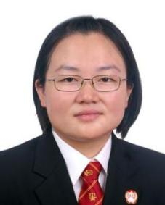
民族 |  | 汉族 |  | 党派 |  | 中共  党员 |  | 籍贯 |  | 安徽无为 |  | 文化  程度 | 在职自考本科
现任职务 |  |  |  |  | 巢湖市人民法院党组成员、副院长、审判委员会委员、一级法官
简  历 | 1997.09--2000.07 铜陵财专经济法专业学习  (1997.09-2001.06 安徽大学法律专业自考本科学历学习)  2000.07--2001.11 待业  2001.11--2003.10 巢湖市(地级)无为县建国乡农服中心会计  2003.10--2006.09 居巢区法院槐林法庭书记员  2006.09--2011.08 居巢区法院银屏法庭书记员、助理审判员  2011.08--2012.01 巢湖市人民法院助理审判员  2012.01--2014.10 巢湖市人民法院审判员  2014.10--2016.11 巢湖市人民法院柘皋中心法庭副庭长、审判员  2016.11--2018.12 巢湖市人民法院立案庭副庭长、二级法官  2018.12--2020.04 巢湖市人民法院立案庭副庭长、一级法官  2020.04--2023.06 巢湖市人民法院审判委员会委员、立案庭(诉讼服务中心)庭长、一级法官  2023.06--2023.07 巢湖市人民法院党组成员、审判委员会委员、  立案庭(诉讼服务中心)庭长、一级法官  2023.07-- 巢湖市人民法院党组成员、副院长、审判委  员会委员、一级法官
履职报告人员基本情况
报告人  姓 名 |  |  | 王家胜 |  | 性别 |  | 男 |  | 出生  年月 |  | 1971.10 |  |  | 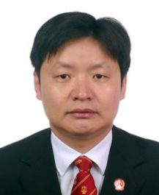
民族 |  | 汉族 |  | 党派 |  | 中共  党员 |  | 籍贯 |  | 安徽巢湖 |  | 文化  程度 | 在职函授大学
现任职务 |  |  |  |  | 巢湖市人民法院民事审判一庭庭长、审判委员会委员、四级高级法官
简  历 | 1991.09--1993.07 安徽省司法学校法律专业学生  1993.07--1993.08 待分配  1993.08--2009.03 巢湖市(居巢区)人民法院书记员、助理审判  员、审判员  (1999.09-2007.07 兰州大学本科学历学习)  2009.03--2010.12 居巢区法院副科级审判员  (2006.10-2010.12 选派，居巢区槐林镇平安村党委第一书记)  2010.12--2011.08 居巢区人民法院民一庭副科级审判员  2011.08--2013.04 巢湖市人民法院民一庭副科级审判员  (2011.03-2011.11 挂职，居巢区信访局副局长)  2013.04--2014.10 巢湖市人民法院立案庭副庭长、副科级审判员  2014.10--2016.10 巢湖市人民法院民三庭副庭长、副科级审判员  2016.10--2017.05 巢湖市人民法院民二庭庭长  (2016.11一级法官)  2017.05--2019.11 巢湖市人民法院民二庭庭长、审委会委员  2019.11-- 巢湖市人民法院民一庭庭长、审委会委员  (2024.05四级高级法官)

履职报告人员基本情况
报告人  姓 名 |  |  | 周安俊 |  | 性别 |  | 男 |  | 出生  年月 |  | 1970.12 |  |  | 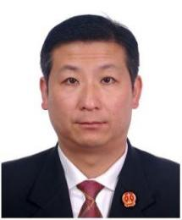
民族 |  | 汉族 |  | 党派 |  | 中共  党员 |  | 籍贯 |  | 安徽无为 |  | 文化  程度 | 在职函授大学
现任职务 |  |  |  |  | 巢湖市人民法院行政审判庭（综合审判庭）庭长、审判委员会委员、审判员、一级法官
简  历 | 1989.09--1991.07 安徽省司法学校法律专业学生  1991.07--2005.09 巢湖市(居巢区)法院书记员、助审员  (2001.08-2003.12 中央党校函授大学法律专业学习）  2005.09--2010.04 居巢区人民法院审判员  2010.04--2011.08 居巢区人民法院槐林中心法庭副庭长、审判员  2011.08--2013.04 巢湖市人民法院槐林中心法庭副庭长、审判员  2013.04--2019.12 巢湖市人民法院行政审判庭副庭长、审判员  (2016.11二级法官)  (2018.12一级法官)  2019.12--2020.04 巢湖市人民法院行政审判庭(综合审判庭)副  庭长、审判员  2020.04-- 巢湖市人民法院审判委员会委员、行政审判  庭(综合审判庭)庭长、审判员

履职报告人员基本情况
报告人  姓 名 |  |  | 何志刚 |  | 性别 |  | 男 |  | 出生  年月 |  | 1971.04 |  |  | 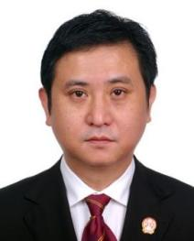
民族 |  | 汉族 |  | 党派 |  | 群众 |  | 籍贯 |  | 安徽巢湖 |  | 文化  程度 | 在职自考  本科
现任职务 |  |  |  |  | 巢湖市人民法院民事审判二庭副庭长、一级法官
简  历 | 1989.09--1991.07 安徽省司法学校学习  1991.07--1993.11 巢湖市(县级)人民法院书记员  1993.11--1999.12 巢湖市(县级)人民法院法警  1999.12--2001.06 居巢区人民法院法警  2001.06--2006.05 居巢区人民法院助理审判员  2006.05--2011.08 居巢区人民法院执行局审判员  (2003.06-2007.06 安徽大学自考法律专业本科学历学习)  2011.08--2012.07 巢湖市人民法院执行局审判员  2012.07--2014.10 巢湖市人民法院民事审判二庭审判员  2014.10--2016.11 巢湖市人民法院执行庭(局)副庭(局)长、审  判员（2016.11入额）  2016.11--2018.12 巢湖市人民法院执行庭二级法官  2018.12--2019.12 巢湖市人民法院执行庭一级法官  2019.12-- 巢湖市人民法院民事审判二庭副庭长、一级  法官
履职报告人员基本情况
报告人  姓 名 |  |  | 陈媛 |  | 性别 |  | 女 |  | 出生  年月 |  | 1973.06 |  |  | 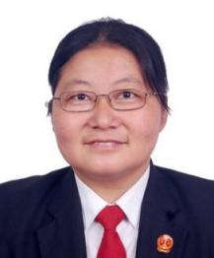
民族 |  | 汉族 |  | 党派 |  | 群众 |  | 籍贯 |  | 安徽巢湖 |  | 文化  程度 | 在职自考  本科
现任职务 |  |  |  |  | 巢湖市人民法院环境资源审判庭副庭长、一级法官
简  历 | 1990.09--1992.07 安徽大学文秘专业大专学习  1992.07--1992.10 待分配  1992.10--1995.05 巢湖市(县级)广播电视局工作  1995.05--2005.09 居巢区人民法院书记员、助审员  (1996.01-2000.07 安徽大学法律专业自考本科学历学习)  2005.09--2011.08 居巢区人民法院审判员  2011.08--2013.04 巢湖市人民法院审判员  2013.04--2014.10 巢湖市人民法院槐林中心法庭副庭长  2014.10--2017.08 巢湖市人民法院立案庭副庭长  (2016.11入额，二级法官)  2017.08--2018.12 巢湖市人民法院刑事审判庭副庭长、二级法官  2018.12--2019.12 巢湖市人民法院刑事审判庭副庭长、一级法官  2019.12-- 巢湖市人民法院环境资源审判庭副庭长、一  级法官
履职报告人员基本情况
报告人  姓 名 |  |  | 陈效智 |  | 性别 |  | 男 |  | 出生  年月 |  | 1972.06 |  |  | 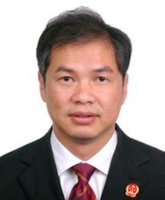
民族 |  | 汉族 |  | 党派 |  | 中共  党员 |  | 籍贯 |  | 安徽无为 |  | 文化  程度 | 全日制硕士研究生
现任职务 |  |  |  |  | 巢湖市人民法院立案庭(诉讼服务中心)副庭长、一级法官
简  历 | 1995.08--2004.09 巢湖市(地级)无为县石涧中学教师  2004.09--2007.06 南京师范大学法学院法学专业硕士研究生  2007.06--2007.10 待业  2007.10--2013.04 居巢区人民法院刑事审判庭书记员、助审员、审判员  2013.04--2016.10 巢湖市人民法院柘皋镇中心法庭副庭长、审  判员  2016.10--2018.12 巢湖市人民法院民三庭副庭长、二级法官  （2016.11入额）  2018.12--2023.11 巢湖市人民法院民三庭副庭长、一级法官  2023.11-- 巢湖市人民法院立案庭(诉讼服务中心)副庭  长、一级法官

履职报告人员基本情况
报告人  姓 名 |  |  | 朱月林 |  | 性别 |  | 女 |  | 出生  年月 |  | 1980.12 |  |  | 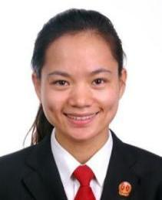
民族 |  | 汉族 |  | 党派 |  | 中共党员 |  | 籍贯 |  | 安徽巢湖 |  | 文化  程度 | 全日制硕士研究生
现任职务 |  |  |  |  | 巢湖市人民法院刑事审判庭副庭长、一级法官
简  历 | 1995.09--1998.06 武汉市第一商业学校营销管理专业学习  1998.06--2002.09 待业  2002.09--2006.06 武汉理工大学国际经济法专业学习  2006.06--2006.09 待入学  2006.09--2008.12 武汉理工大学经济法学专业学习  2008.12--2010.01 待业  2010.01--2010.12 安徽农业大学经济技术学院教师  2010.12--2011.08 居巢区人民法院书记员  2011.08--2013.06 巢湖市人民法院书记员  2013.06--2016.08 巢湖市人民法院民三庭助理审判员  2016.08--2019.05 巢湖市人民法院民三庭审判员  (2017.12三级法官)  2019.05--2019.12 巢湖市人民法院槐林中心法庭审判员  2019.12--2021.08 巢湖市人民法院槐林中心法庭副庭长、审判  员、二级法官  2021.08--2022.05 巢湖市人民法院刑事审判庭副庭长、审判员、  二级法官  2022.05-- 巢湖市人民法院刑事审判庭副庭长、一级法官
履职报告人员基本情况
报告人  姓 名 |  |  | 何凤华 |  | 性别 |  | 女 |  | 出生  年月 |  | 1975.10 |  |  | 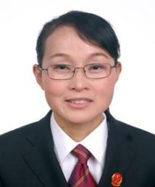
民族 |  | 汉族 |  | 党派 |  | 中共党员 |  | 籍贯 |  | 安徽无为 |  | 文化  程度 | 在职函授  大学
现任职务 |  |  |  |  | 巢湖市人民法院柘皋中心法庭副庭长、审判员、二级法官
简  历 | 1991.09--1994.07 合肥农机学校农机化专业学习  1994.07--1995.01 待业  1995.01--2005.10 巢湖市(地级)无为县百胜镇政府聘用人员  (1999.09-2002.07 安徽省委党校经济管理专业函授大专班学习)  2005.10--2011.08 居巢区人民法院聘任制书记员  (2005.09-2009.07 东北财经大学网络教育法学专业本科学历学习)  2011.08--2014.10 巢湖市人民法院聘任制书记员  2014.10--2015.08 转任，巢湖市人民法院刑事审判庭书记员  2015.08--2017.08 巢湖市人民法院刑庭助理审判员  2017.08--2019.04 巢湖市人民法院法官助理  2019.04--2021.09 巢湖市人民法院刑庭审判员  (2019.04入额，三级法官)  2021.09--2023.11 巢湖市人民法院刑事审判庭审判员、二级法官  2023.11-- 巢湖市人民法院柘皋中心法庭副庭长、审判  员、二级法官
履职报告人员基本情况
报告人  姓 名 |  |  | 王劲松 |  | 性别 |  | 男 |  | 出生  年月 |  | 1981.05 |  |  | 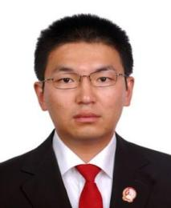
民族 |  | 汉族 |  | 党派 |  | 中共党员 |  | 籍贯 |  | 安徽巢湖 |  | 文化  程度 | 在职函授  大学
现任职务 |  |  |  |  | 巢湖市人民法院执行庭（局）副庭（局）长、审判员、二级法官
简  历 | 2000.09--2003.07 巢湖学院初等教育专业学生  2003.07--2005.10 待业  2005.10--2006.10 居巢区人民法院聘任制书记员(试用期)  2006.10--2011.08 居巢区人民法院执行庭聘任制书记员  (2006.03-2008.01 巢湖广播电视大学法律专业函授本科学习)  （2014.06任执行员）  2011.08--2014.10 巢湖市人民法院执行庭聘任制书记员  2014.10--2019.05 转任，巢湖市人民法院执行庭书记员  (2014.10-2018.04 选派，苏湾镇鲁桥社区党委第一书记)  2019.05--2019.06 巢湖市人民法院信访室法官助理  2019.06--2019.12 巢湖市人民法院信访室四级法官助理  2019.12--2022.08 巢湖市人民法院立案庭(诉讼服务中心)四级  法官助理  2022.08--2022.11 巢湖市人民法院立案庭(诉讼服务中心)三级  法官助理  2022.11--2023.02 巢湖市人民法院立案庭(诉讼服务中心)审判  员、二级法官  2023.02--2023.11 巢湖市人民法院执行庭(局)审判员、二级法官  2023.11-- 巢湖市人民法院执行庭(局)副庭(局)长、审  判员、二级法官

履职报告人员基本情况
报告人  姓 名 |  |  | 蒋琰 |  | 性别 |  | 女 |  | 出生  年月 |  | 1980.11 |  |  | 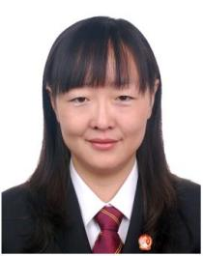
民族 |  | 汉族 |  | 党派 |  | 中共党员 |  | 籍贯 |  | 安徽定远 |  | 文化  程度 | 在职自考  本科
现任职务 |  |  |  |  | 巢湖市人民法院立案庭(诉讼服务中心)副庭长、审判员、二级法官
简  历 | 1999.09--2002.07 铜陵学院经济法专业学生  2002.07--2005.10 待业  2005.10--2006.10 居巢区人民法院民二庭聘任制书记员(试用期)  (2002.08-2006.06 安徽大学法律专业自考本科学历学习)  2006.10--2011.08 居巢区人民法院民二庭聘任制书记员  2011.08--2013.07 巢湖市人民法院民二庭聘任制书记员  2013.07--2014.11 巢湖市人民法院速裁中心聘任制书记员  2014.11--2015.08 转任，巢湖市人民法院速裁中心书记员  2015.08--2017.08 巢湖市人民法院速裁中心助理审判员  2017.08--2019.06 巢湖市人民法院速裁中心法官助理、助理审  判员  2019.06--2020.04 巢湖市人民法院速裁中心四级法官助理、助  理审判员  2020.04--2020.05 巢湖市人民法院立案庭(诉讼服务中心)审判员  2020.05--2023.11 巢湖市人民法院立案庭(诉讼服务中心)审判  员、三级法官  2023.11--2024.03 巢湖市人民法院立案庭(诉讼服务中心)副庭  长、审判员、三级法官  2024.03-- 巢湖市人民法院立案庭(诉讼服务中心)副庭  长、审判员、二级法官

履职报告人员基本情况
报告人  姓 名 |  |  | 陈会 |  | 性别 |  | 女 |  | 出生  年月 |  | 1982.02 |  |  | 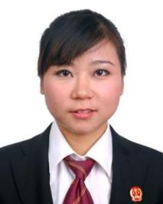
民族 |  | 汉族 |  | 党派 |  | 中共党员 |  | 籍贯 |  | 安徽巢湖 |  | 文化  程度 | 在职自考  本科
现任职务 |  |  |  |  | 巢湖市人民法院民事审判二庭审判员、二级法官
简  历 | 1999.09--2002.07 巢湖黄麓师范学校普师班学习  2002.07--2002.09 待业  2002.09--2003.07 居巢区槐林镇江村小学教师  2003.07--2009.12 居巢区槐林镇井头小学教师  (2004.05-2007.12 安徽师范大学汉语言文学专业自考本科学习)  2009.12--2010.12 居巢区人民法院试用期人员  2010.12--2011.08 居巢区人民法院书记员  2011.08--2018.11 巢湖市人民法院书记员  2018.11--2019.06 巢湖市人民法速裁中心法官助理  2019.06--2019.12 巢湖市人民法速裁中心四级法官助理  2019.12--2022.08 巢湖市人民法立案庭(诉讼服务中心)四级法  官助理  2022.08--2024.06 巢湖市人民法立案庭(诉讼服务中心)三级法  官助理  2024.06--2024.11 巢湖市人民法院民事审判二庭三级法官助理  2024.11-- 巢湖市人民法院民事审判二庭审判员、二级  法官

履职报告人员基本情况
报告人  姓 名 |  |  | 程林 |  | 性别 |  | 男 |  | 出生  年月 |  | 1991.05 |  |  | 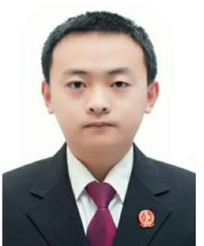
民族 |  | 汉族 |  | 党派 |  | 群众 |  | 籍贯 |  | 安徽肥东 |  | 文化  程度 | 全日制硕士研究生
现任职务 |  |  |  |  | 巢湖市人民法院刑事审判庭审判员、三级法官
简  历 | 2010.09--2014.07 西南政法大学法学专业学习  2014.07--2014.09 待业  2014.09--2017.06 西南政法大学民商法学专业硕士研究生  2017.06--2017.12 待业  2017.12--2018.12 巢湖市人民法院柘皋中心法庭试用期人员  2018.12--2019.03 巢湖市人民法院柘皋中心法庭科员  2019.03--2019.05 巢湖市人民法院刑事审判庭科员  2019.05--2019.06 巢湖市人民法院刑事审判庭书记员  2019.06--2019.12 巢湖市人民法院刑事审判庭四级书记员  2019.12--2024.11 巢湖市人民法院刑事审判庭四级法官助理  2024.11-- 巢湖市人民法院刑事审判庭审判员、三级法官

